**ЛАБОРАТОРНА РОБОТА № 5**

РОЗРОБКА ПРОСТИХ НЕЙРОННИХ МЕРЕЖ

<https://github.com/MaximVengel/AI>

**Завдання №1.** Створити простий нейрон.

LR_5_task_1.py

import numpy as np  
  
def sigmoid(x):  
 return 1 / (1 + np.exp(-x))  
  
class Neuron:  
 def __init__(self, weights, bias):  
 self.weights = weights  
 self.bias = bias  
  
 def feedforward(self, inputs):  
 total = np.dot(self.weights, inputs) + self.bias  
 return sigmoid(total)  
  
weights = np.array([0, 1])  
bias = 4 # b = 4  
n = Neuron(weights, bias)  
  
x = np.array([2, 3])  
print(n.feedforward(x))

Результат виконання:

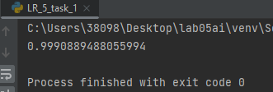

Рис. 1. Результат виконання завдання №1.

**Завдання №2.** Створити просту нейронну мережу для передбачення статі людини.

LR_5_task_2.py

import numpy as np  
  
def sigmoid(x):  
 return 1 / (1 + np.exp(-x))  
  
class Neuron:  
 def __init__(self, weights, bias):  
 self.weights = weights  
 self.bias = bias  
  
 def feedforward(self, inputs):  
 total = np.dot(self.weights, inputs) + self.bias  
 return sigmoid(total)  
  
weights = np.array([0, 1])  
bias = 4 # b = 4  
n = Neuron(weights, bias)  
  
x = np.array([2, 3])  
print(n.feedforward(x))  
  
class PolonevychNeuralNetwork:  
  
 def __init__(self):  
 weights = np.array([0, 1])  
 bias = 0  
  
 self.h1 = Neuron(weights, bias)  
 self.h2 = Neuron(weights, bias)  
 self.o1 = Neuron(weights, bias)  
  
 def feedforward(self, x):  
 out_h1 = self.h1.feedforward(x)  
 out_h2 = self.h2.feedforward(x)  
  
 out_o1 = self.o1.feedforward(np.array([out_h1, out_h2]))  
 return out_o1  
  
  
network = PolonevychNeuralNetwork()  
x = np.array([2, 3])  
print(network.feedforward(x)) # 0.7216325609518421

Результат виконання:

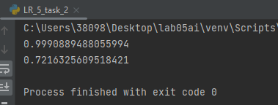

Рис. 2. Результат виконання завдання №2.

LR_5_task_2_v2.py

import numpy as np  
  
def sigmoid(x):  
 return 1 / (1 + np.exp(-x))  
  
def deriv_sigmoid(x):  
 fx = sigmoid(x)  
 return fx * (1 - fx)  
  
def mse_loss(y_true, y_pred):  
 return ((y_true - y_pred) ** 2).mean()  
  
class PolonevychNeuralNetwork:  
 def __init__(self):  
 self.w1 = np.random.normal()  
 self.w2 = np.random.normal()  
 self.w3 = np.random.normal()  
 self.w4 = np.random.normal()  
 self.w5 = np.random.normal()  
 self.w6 = np.random.normal()  
  
 self.b1 = np.random.normal()  
 self.b2 = np.random.normal()  
 self.b3 = np.random.normal()  
  
 def feedforward(self, x):  
 h1 = sigmoid(self.w1 * x[0] + self.w2 * x[1] + self.b1)  
 h2 = sigmoid(self.w3 * x[0] + self.w4 * x[1] + self.b2)  
 o1 = sigmoid(self.w5 * h1 + self.w6 * h2 + self.b3)  
 return o1  
  
 def train(self, data, all_y_trues):  
 learn_rate = 0.1  
 epochs = 1000  
  
 for epoch in range(epochs):  
 for x, y_true in zip(data, all_y_trues):  
 sum_h1 = self.w1 * x[0] + self.w2 * x[1] + self.b1  
 h1 = sigmoid(sum_h1)  
  
 sum_h2 = self.w3 * x[0] + self.w4 * x[1] + self.b2  
 h2 = sigmoid(sum_h2)  
  
 sum_o1 = self.w5 * h1 + self.w6 * h2 + self.b3  
 o1 = sigmoid(sum_o1)  
 y_pred = o1  
  
 d_L_d_ypred = -2 * (y_true - y_pred)  
  
 d_ypred_d_w5 = h1 * deriv_sigmoid(sum_o1)  
 d_ypred_d_w6 = h2 * deriv_sigmoid(sum_o1)  
 d_ypred_d_b3 = deriv_sigmoid(sum_o1)  
  
 d_ypred_d_h1 = self.w5 * deriv_sigmoid(sum_o1)  
 d_ypred_d_h2 = self.w6 * deriv_sigmoid(sum_o1)  
  
 d_h1_d_w1 = x[0] * deriv_sigmoid(sum_h1)  
 d_h1_d_w2 = x[1] * deriv_sigmoid(sum_h1)  
 d_h1_d_b1 = deriv_sigmoid(sum_h1)  
  
 d_h2_d_w3 = x[0] * deriv_sigmoid(sum_h2)  
 d_h2_d_w4 = x[1] * deriv_sigmoid(sum_h2)  
 d_h2_d_b2 = deriv_sigmoid(sum_h2)  
  
 self.w1 -= learn_rate * d_L_d_ypred * d_ypred_d_h1 * d_h1_d_w1  
 self.w2 -= learn_rate * d_L_d_ypred * d_ypred_d_h1 * d_h1_d_w2  
 self.b1 -= learn_rate * d_L_d_ypred * d_ypred_d_h1 * d_h1_d_b1  
  
 self.w3 -= learn_rate * d_L_d_ypred * d_ypred_d_h2 * d_h2_d_w3  
 self.w4 -= learn_rate * d_L_d_ypred * d_ypred_d_h2 * d_h2_d_w4  
 self.b2 -= learn_rate * d_L_d_ypred * d_ypred_d_h2 * d_h2_d_b2  
  
 self.w5 -= learn_rate * d_L_d_ypred * d_ypred_d_w5  
 self.w6 -= learn_rate * d_L_d_ypred * d_ypred_d_w6  
 self.b3 -= learn_rate * d_L_d_ypred * d_ypred_d_b3  
  
 if epoch % 10 == 0:  
 y_preds = np.apply_along_axis(self.feedforward, 1, data)  
 loss = mse_loss(all_y_trues, y_preds)  
 print("Epoch %d loss: %.3f" % (epoch, loss))  
  
  
data = np.array([  
 [-2, -1],  
 [25, 6],  
 [17, 4],  
 [-15, -6],  
])  
  
all_y_trues = np.array([  
 1,  
 0,  
 0,  
 1,  
])  
  
network = PolonevychNeuralNetwork()  
network.train(data, all_y_trues)  
emily = np.array([-7, -3])  
frank = np.array([20, 2])  
print("Emily: %.3f" % network.feedforward(emily))  
print("Frank: %.3f" % network.feedforward(frank))

Результат виконання:

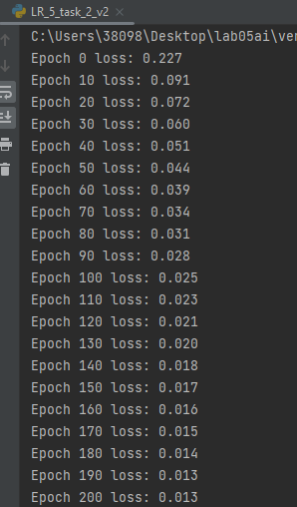

Рис. 3. Результат виконання завдання №2.

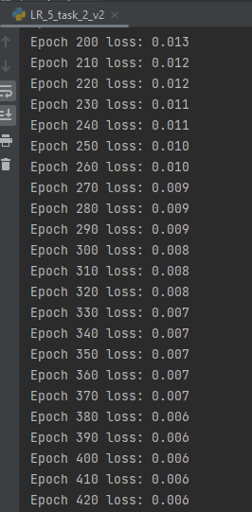

Рис. 4. Результат виконання завдання №2.

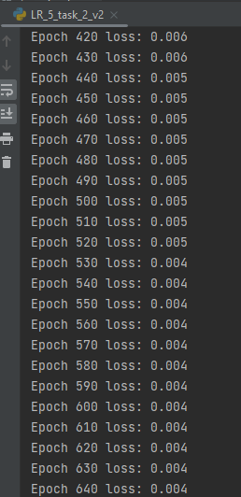

Рис. 5. Результат виконання завдання №2.

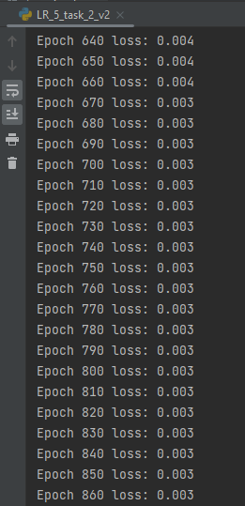

Рис. 6. Результат виконання завдання №2.

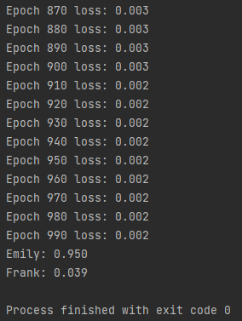

Рис. 7. Результат виконання завдання №2.

**Висновок до завдання:** Функція активації використовується для підключення незв'язаних вхідних даних із виходом, у якого проста та передбачувана форма. Як правило, як функція активації найбільш часто використовується **функція сигмоїди**. Можливості нейроннних мереж прямого поширення полягають в тому, що сигнали поширюються в одному напрямку, починаючи від вхідного шару нейронів, через приховані шари до вихідного шару і на вихідних нейронах отримується результат опрацювання сигналу.

В мережах такого виду **немає** зворотніх зв’язків.

Нейронні мережі прямого поширення знаходять своє застосування в задачах комп'ютерного бачення та розпізнаванні мовлення, де класифікація цільових класів ускладнюється. Такі типи нейронних мереж добре справляються із зашумленими даними.

**Завдання №3.** Класифікатор на основі перцептрону з використанням бібліотеки NeuroLab.

LR_5_task_3.py

import numpy as np  
import matplotlib.pyplot as plt  
import neurolab as nl  
  
text = np.loadtxt('data_perceptron.txt')  
data = text[:, :2]  
labels = text[:, 2].reshape((text.shape[0], 1))  
plt.figure()  
plt.scatter(data[:, 0], data[:, 1])  
plt.xlabel('Розмірність 1')  
plt.ylabel('Розмірність 2')  
plt.title('Вхідні дані')  
dim1_min, dim1_max, dim2_min, dim2_max = 0, 1, 0, 1  
num_output = labels.shape[1]  
dim1 = [dim1_min, dim1_max]  
dim2 = [dim2_min, dim2_max]  
perceptron = nl.net.newp([dim1, dim2], num_output)  
error_progress = perceptron.train(data, labels, epochs = 100, show = 20, lr = 0.03)  
plt.figure()  
plt.plot(error_progress)  
plt.xlabel('Кількість епох')  
plt.ylabel('Помилка навчання')  
plt.title('Зміна помилок навчання')  
plt.grid()  
plt.show()

Результат виконання:

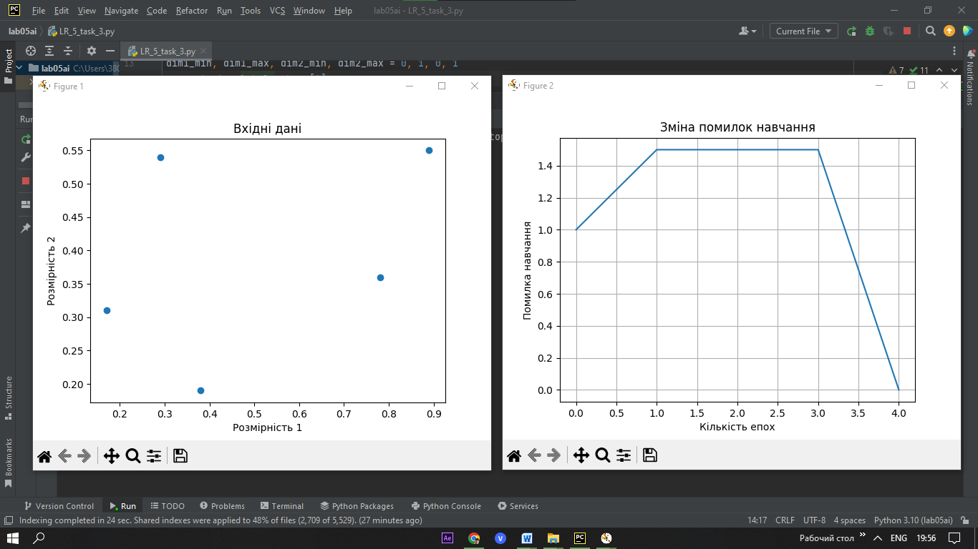

Рис. 8. Графік вхідних даних та процесу навчання.

**Висновок до завдання:** На другому графіку відображено процес навчання, **використовуючи метрику помилки.**

Під час першої епохи відбулося від 1.0 до 1.5 помилок, під час наступних двох епох відбулось 1.5 помилок.

Потім під час 4 епохи помилки почались зменшуватись, тому що ми навчили перцептрон за допомогою тренувальних даних.

**Завдання №4.** Побудова одношарової нейронної мережі.

LR_5_task_4.py

import numpy as np  
import matplotlib.pyplot as plt  
import neurolab as nl  
  
text = np.loadtxt('data_simple_nn.txt')  
data = text[:, 0:2]  
labels = text[:, 2:]  
plt.figure()  
plt.scatter(data[:, 0], data[:, 1])  
plt.xlabel('Розмірність 1')  
plt.ylabel('Розмірність 2')  
plt.title('Вхідні дані')  
dim1_min, dim1_max = data[:, 0].min(), data[:, 0].max()  
dim2_min, dim2_max = data[:, 1].min(), data[:, 1].max()  
num_output = labels.shape[1]  
dim1 = [dim1_min, dim1_max]  
dim2 = [dim2_min, dim2_max]  
nn = nl.net.newp([dim1, dim2], num_output)  
error_progress = nn.train(data, labels, epochs = 100, show = 20, lr = 0.03)  
plt.figure()  
plt.plot(error_progress)  
plt.xlabel('Кількість епох')  
plt.ylabel('Помилка навчання')  
plt.title('Зміна помилок навчання')  
plt.grid()  
plt.show()  
print('\nTest results:')  
data_test = [[0.4, 4.3], [4.4, 0.6], [4.7, 8.1]]  
for item in data_test:  
 print(item, '-->', nn.sim([item])[0])

Результат виконання:

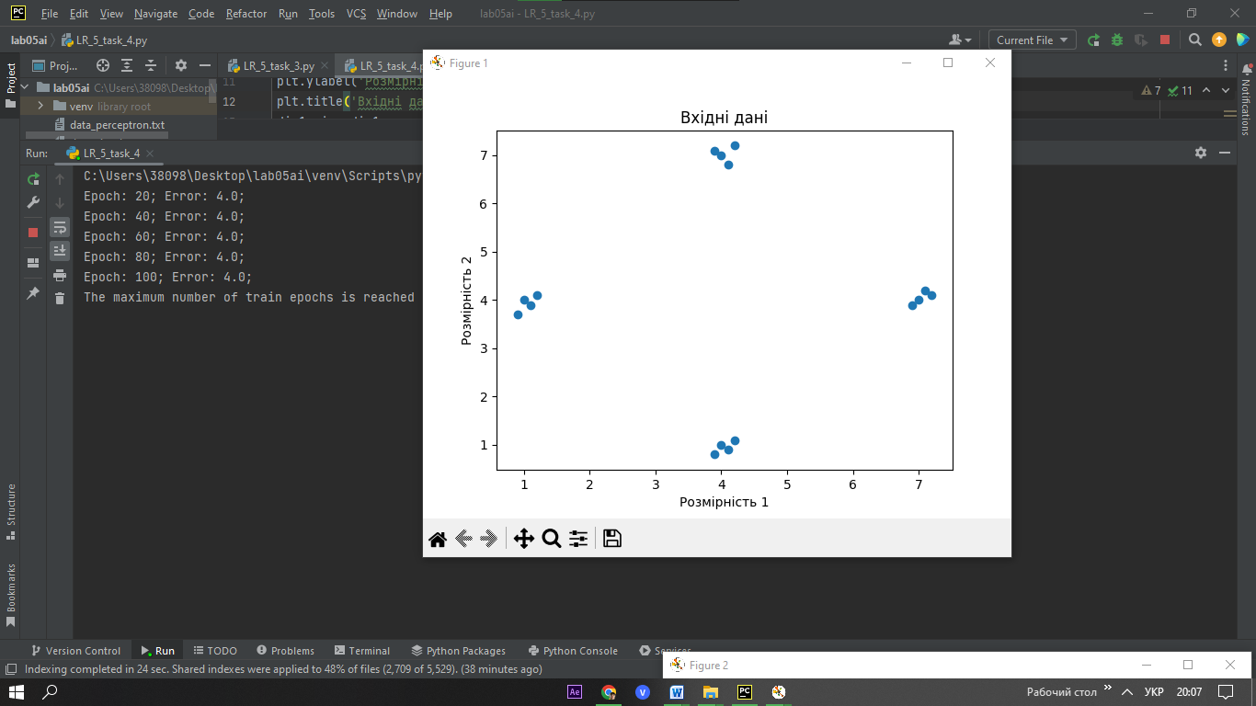

Рис. 9. Графік вхідних даних.

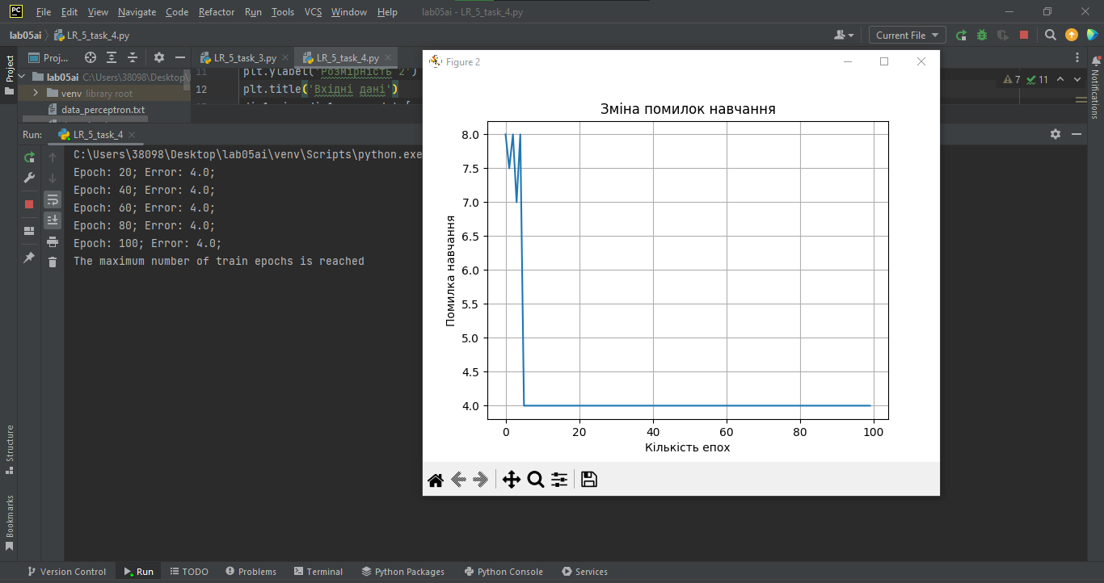

Рис. 10. Графік просування процесу навчання.

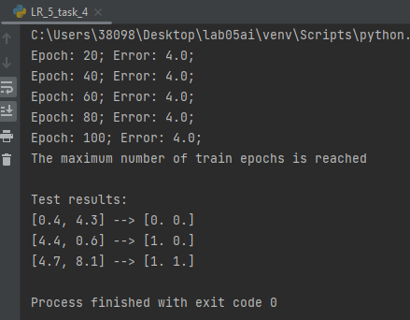

Рис. 11. Результат виконання завдання №4.

**Висновок до завдання:** На рис. 11 зображено процес навчання мережі. На 20-ому епосі відбулось 4 помилки, аналогічно на 40, 60, 80 та 100. Потім вивелось повідомлення, що ми досягли максимальної кількості епох для тренування. Ми вирішили визначити вибіркові тестові точки даних та запустили для них нейронну мережу.

**Завдання №5.** Побудова багатошарової нейронної мережі.

LR_5_task_5.py

import numpy as np  
import matplotlib.pyplot as plt  
import neurolab as nl  
min_val = -15  
max_val = 15  
num_points = 130  
x = np.linspace(min_val, max_val, num_points)  
y = 3 * np.square(x) + 5  
y /=np.linalg.norm(y)  
data = x.reshape(num_points, 1)  
labels = y.reshape(num_points, 1)  
plt.figure()  
plt.scatter(data, labels)  
plt.xlabel('Розмірність 1')  
plt.ylabel('Розмірність 2')  
plt.title('Вхідні дані')  
nn = nl.net.newff([[min_val, max_val]], [10, 6, 1])  
nn.trainf = nl.train.train_gd  
error_progress = nn.train(data, labels, epochs=2000, show = 100, goal = 0.01)  
output = nn.sim(data)  
y_pred = output.reshape(num_points)  
plt.figure()  
plt.plot(error_progress)  
plt.xlabel('Кількість епох')  
plt.ylabel('Помилка навчання')  
plt.title('Зміна помилок навчання')  
x_dense = np.linspace(min_val, max_val, num_points * 2)  
y_dense_pred = nn.sim(x_dense.reshape(x_dense.size, 1)).reshape(x_dense.size)  
plt.figure()  
plt.plot(x_dense, y_dense_pred, '-', x, y, '.', x, y_pred, 'p')  
plt.title('Фактичні і прогнозовані значення')  
plt.show()

Результат виконання:

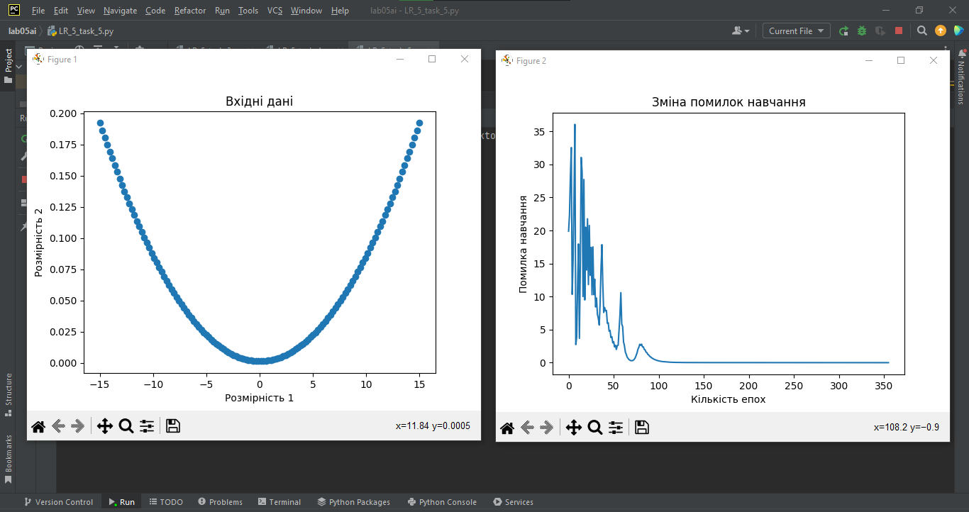

Рис. 12. Результат виконання завдання №5.

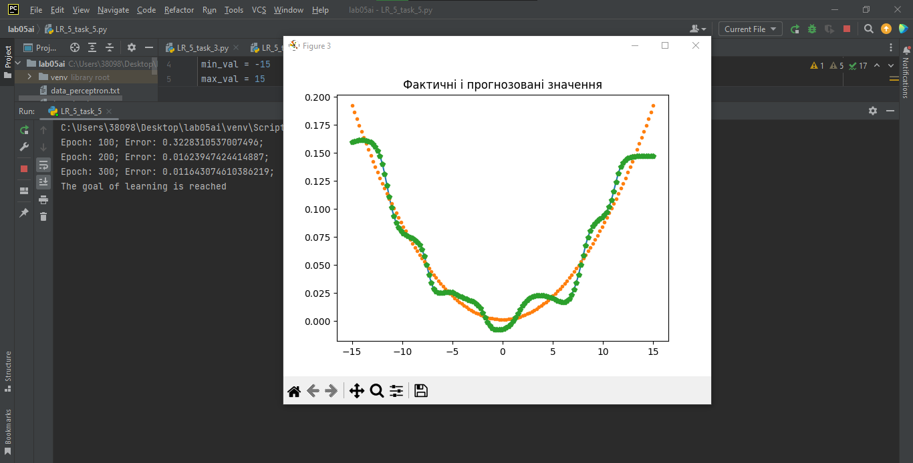

Рис. 13. Результат виконання завдання №5.

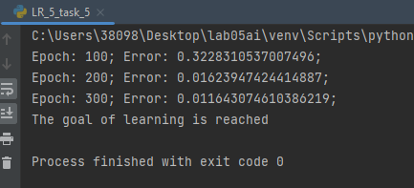

Рис. 14. Результат виконання завдання №5.

Висновок до завдання:

На рис. 14 зображено процес навчання мережі. На 100 епосі відбулось 0.32 помилки, на 200 епосі відбулось 0.16 помилки, на 300 епосі відбулось 0.11 помилки. Потім вивелось повідомлення, що ми досягли цілі навчання.

**Завдання №6.** Побудова багатошарової нейронної мережі для свого варіанту.



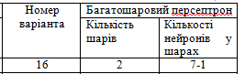

LR_5_task_6.py

import numpy as np  
import matplotlib.pyplot as plt  
import neurolab as nl  
min_val = -15  
max_val = 15  
num_points = 130  
x = np.linspace(min_val, max_val, num_points)  
y = 5 * x * x + 7  
y /=np.linalg.norm(y)  
data = x.reshape(num_points, 1)  
labels = y.reshape(num_points, 1)  
plt.figure()  
plt.scatter(data, labels)  
plt.xlabel('Розмірність 1')  
plt.ylabel('Розмірність 2')  
plt.title('Вхідні дані')  
nn = nl.net.newff([[min_val, max_val]], [7, 1])  
nn.trainf = nl.train.train_gd  
error_progress = nn.train(data, labels, epochs=2000, show = 100, goal = 0.01)  
output = nn.sim(data)  
y_pred = output.reshape(num_points)  
plt.figure()  
plt.plot(error_progress)  
plt.xlabel('Кількість епох')  
plt.ylabel('Помилка навчання')  
plt.title('Зміна помилок навчання')  
x_dense = np.linspace(min_val, max_val, num_points * 2)  
y_dense_pred = nn.sim(x_dense.reshape(x_dense.size, 1)).reshape(x_dense.size)  
plt.figure()  
plt.plot(x_dense, y_dense_pred, '-', x, y, '.', x, y_pred, 'p')  
plt.title('Фактичні і прогнозовані значення')  
plt.show()

Результат виконання:

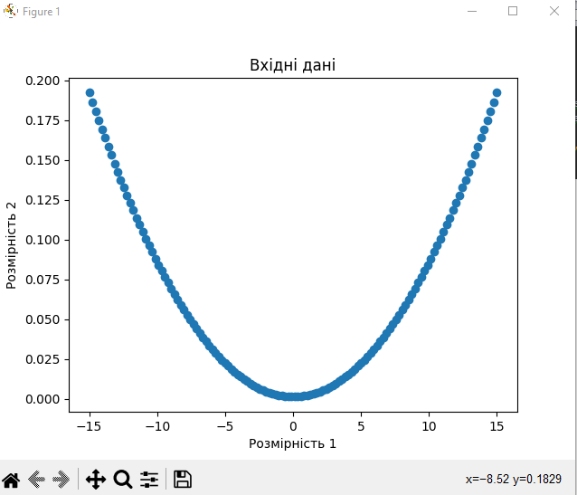

Рис. 16. Результат виконання завдання №6.

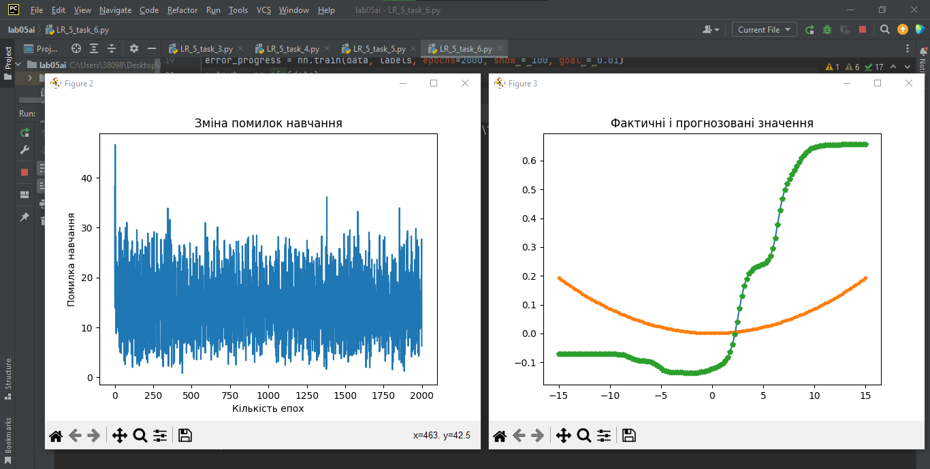

Рис. 17. Результат виконання завдання №6.

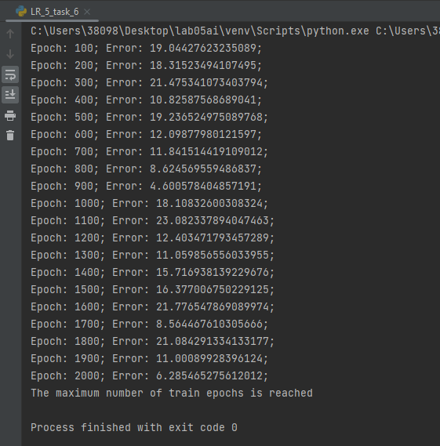

Рис. 18. Результат виконання завдання №6.

Висновок до завдання: На рис. 18 зображено процес навчання мережі. На 100 епосі відбулось 19.04 помилки, на 200 епосі відбулось 18.31 помилки, на 300 епосі відбулось 21.47 помилки і так далі, на 2000 епосі відбулось 6.28 помилки,. Потім вивелось повідомлення, що ми досягли максимальної кількості епох для тренування.

**Завдання №7.** Побудова нейронної мережі на основі карти Кохонена, що самоорганізується.

LR_5_task_7.py

import numpy as np  
import neurolab as nl  
import numpy.random as rand  
  
skv = 0.05  
centr = np.array([[0.2, 0.2], [0.4, 0.4], [0.7, 0.3], [0.2, 0.5]])  
rand_norm = skv * rand.randn(100, 4, 2)  
inp = np.array([centr + r for r in rand_norm])  
inp.shape = (100 * 4, 2)  
rand.shuffle(inp)  
  
# Create net with 2 inputs and 4 neurons  
net = nl.net.newc([[0.0, 1.0],[0.0, 1.0]], 4)  
# train with rule: Conscience Winner Take All algoritm (CWTA)  
error = net.train(inp, epochs=200, show=100)  
  
# Plot results:  
import pylab as pl  
pl.title('Classification Problem')  
pl.subplot(211)  
pl.plot(error)  
pl.xlabel('Epoch number')  
pl.ylabel('error (default MAE)')  
w = net.layers[0].np['w']  
  
pl.subplot(212)  
pl.plot(inp[:,0], inp[:,1], '.', \  
 centr[:,0], centr[:, 1] , 'yv', \  
 w[:,0], w[:,1], 'p')  
pl.legend(['train samples', 'real centers', 'train centers'])  
pl.show()

Результат виконання:

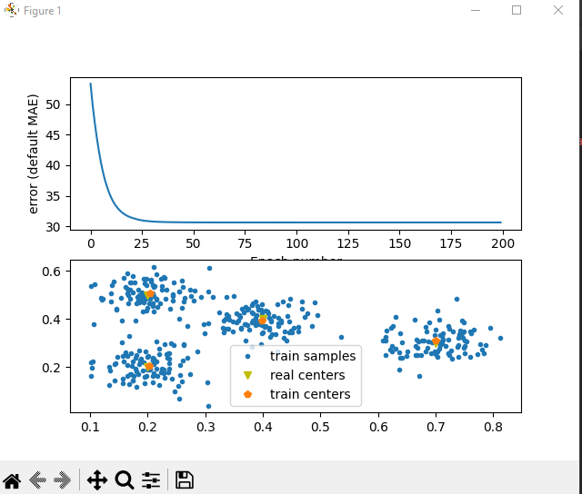

Рис. 19. Результат виконання завдання №7.

Помилка MAE - [Средня абсолютна помилка (Mean Absolute Error). Середньою абсолютною похибкою називають середнє арифметичне з абсолютних похибок усіх вимірювань.](https://wiki.loginom.ru/articles/mae.html)

**Завдання №8.** Дослідження нейронної мережі на основі карти Кохонена, що само зорганізується.



LR_5_task_8_v1.py

import numpy as np  
import neurolab as nl  
import numpy.random as rand  
  
skv = 0.05  
centr = np.array([[0.2, 0.2], [0.4, 0.4], [0.3, 0.3], [0.3, 0.6], [0.5, 0.7]])  
rand_norm = skv * rand.randn(100, 5, 2)  
inp = np.array([centr + r for r in rand_norm])  
inp.shape = (100 * 5, 2)  
rand.shuffle(inp)  
  
# Create net with 2 inputs and 4 neurons  
net = nl.net.newc([[0.0, 1.0],[0.0, 1.0]], 4)  
# train with rule: Conscience Winner Take All algoritm (CWTA)  
error = net.train(inp, epochs=200, show=20)  
  
# Plot results:  
import pylab as pl  
pl.title('Classification Problem')  
pl.subplot(211)  
pl.plot(error)  
pl.xlabel('Epoch number')  
pl.ylabel('error (default MAE)')  
w = net.layers[0].np['w']  
  
pl.subplot(212)  
pl.plot(inp[:,0], inp[:,1], '.', \  
 centr[:,0], centr[:, 1] , 'yv', \  
 w[:,0], w[:,1], 'p')  
pl.legend(['train samples', 'real centers', 'train centers'])  
pl.show()

Результат виконання:

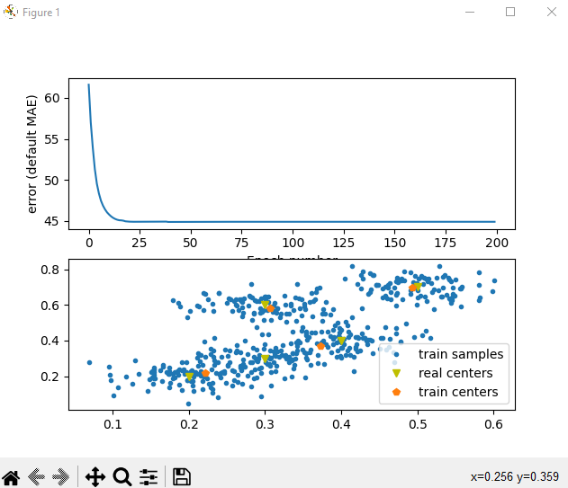

Рис. 20. Результат виконання завдання №8.

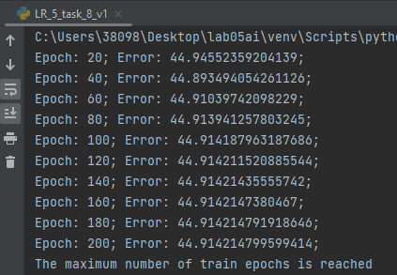

Рис. 21. Результат виконання завдання №8.

На рис. 21 зображено процес навчання мережі. На 20 епосі відбулось 44.9 помилки, на 40 епосі відбулось 44.89 помилки, на 60 епосі відбулось 44.91 помилки і так далі, на 200 епосі відбулось 44.91 помилки. Потім вивелось повідомлення, що ми досягли максимальної кількості епох для тренування.

LR_5_task_8_v2.py

import numpy as np  
import neurolab as nl  
import numpy.random as rand  
  
skv = 0.05  
centr = np.array([[0.2, 0.2], [0.4, 0.4], [0.3, 0.3], [0.3, 0.6], [0.5, 0.7]])  
rand_norm = skv * rand.randn(100, 5, 2)  
inp = np.array([centr + r for r in rand_norm])  
inp.shape = (100 * 5, 2)  
rand.shuffle(inp)  
  
# Create net with 2 inputs and 5 neurons  
net = nl.net.newc([[0.0, 1.0],[0.0, 1.0]], 5)  
# train with rule: Conscience Winner Take All algoritm (CWTA)  
error = net.train(inp, epochs=200, show=20)  
  
# Plot results:  
import pylab as pl  
pl.title('Classification Problem')  
pl.subplot(211)  
pl.plot(error)  
pl.xlabel('Epoch number')  
pl.ylabel('error (default MAE)')  
w = net.layers[0].np['w']  
  
pl.subplot(212)  
pl.plot(inp[:,0], inp[:,1], '.', \  
 centr[:,0], centr[:, 1] , 'yv', \  
 w[:,0], w[:,1], 'p')  
pl.legend(['train samples', 'real centers', 'train centers'])  
pl.show()

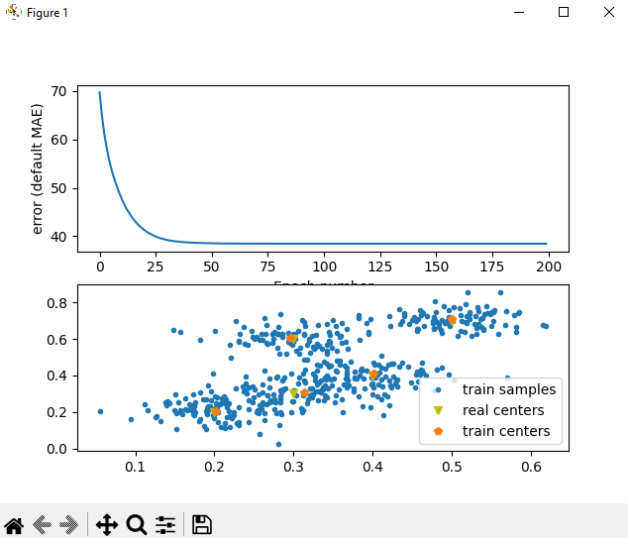

Рис. 22. Результат виконання завдання №8.

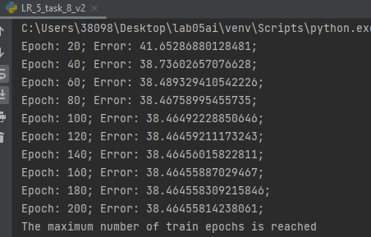

Рис. 23. Результат виконання завдання №8.

На рис. 23 зображено процес навчання мережі. На 20 епосі відбулось 41.65 помилки, на 40 епосі відбулось 38.73 помилки, на 60 епосі відбулось 38.48 помилки і так далі, на 200 епосі відбулось 38.46 помилки,. Потім вивелось повідомлення, що ми досягли максимальної кількості епох для тренування.

Висновок до завдання: Якщо порівнювати нейронну мережу Кохонена з 4 нейронами та 5 нейронами, можна зробити такі висновки. При 4 нейронах Помилка МAE повільніше зменшується, ніж з 5 нейронами,також з 5 нейронами ця помилка нижча. З 5 нейронами обоє центрів збігаються майже в одні точці. Число нейронів в шарі Кохонена має відповідати числу класів вхідних сигналів. Тобто в нашому випадку нам давалось 5 вхідних сигналів, значить у нас має бути 5 нейронів, а не 4. **Отже, невірний вибір кількості нейронів числу кластерів впливає на величину помилки ускладнюючи навчання мережі і швидкості**, тому на рис. 21 гірші результати, ніж на рис. 23.

**Висновок:** Під час виконання лабараторної роботи,використовуючи спеціалізовані бібліотеки та мову програмування Python навчитися створювати та застосовуватипрості нейронні мережі**.**